МИНИСТЕРСТВО ЦИФРОВОГО РАЗВИТИЯ, СВЯЗИ И

МАССОВЫХ КОММУНИКАЦИЙ РОССИЙСКОЙ ФЕДЕРАЦИИ

Ордена Трудового Красного Знамени

федеральное государственное бюджетное образовательное

учреждение высшего образования

«Московский технический университет связи и информатики»

Кафедра «Информатика»

ОТЧЕТ

по дисциплине «Компьютерная графика»

Практическая работа № 4

ГРАФИЧЕСКИЙ РЕДАКТОР GIMP ИНСТРУМЕНТ «ТЕКСТ»

Выполнил: студент группы БЭИ №2202

Кулешов А.С.

Принял: доцент, кн. Борисова О. А.

Москва 2022

ЗАДАНИЕ

**Цель работы:** приобрести практические навыки работы в растровом графическом редакторе GIMP, в частности инструмента «текст»

Задание:

1. Создать текст на изображении – взять три разных изображения из практической работы №2 добавить текст (оформить открытку или плакат): цветной текст (плоская, градиентная заливка), обведенный текст, свечение текста и др. и **поместить в рамки. В отчете исходные изображения и с выполненным заданием.** (не менее 5 слов).

2. Создать визитку. Размер визитки – 162х114 мм. В визитке указываем свои данные: **ФИО, группа, специальность, направление, курс, факультет** и др. Используем изображения из практической работы №2. Устанавливаем шрифт, его размер, цвет, фон, эффекты и применяем фильтры.

3. Творческое задание – создать обложку (титульный лист, «корешок пособия» и оборотная сторона): «Учебное пособие по компьютерной графика: графический редактор GIMP» - применить все знания.

Контрольные вопросы.

1. Опишите алгоритм работы с инструментом Текст.
2. Какие параметры текста можно установить в панели инструментов.
3. Что такое текстовый слой.

СОДЕРЖАНИЕ

Введение ……………………………………………………………………....…..4

Работа с текстом .…………………………….……...…….……………………...5

Вывод .………………………………………………………….……...…….……9

Ответы на контрольные вопросы ………….……………………………..…….18

Список использованной литературы ……………...……………………..…….19

ВВЕДЕНИЕ

GNU Image Manipulation Program или GIMP («Гимп») — свободно распространяемый растровый графический редактор, программа для создания и обработки растровой графики и частичной поддержкой работы с векторной графикой. Является кроссплатформенным ПО. Поддерживается на большинстве операционных системах, в том числе и GNU/Linux, macOs и Windows. Удобство использования увеличивается наличием большого количества сторонних дополнительных программных пакетов, компонентов и плагинов.

Изначально сокращение «GIMP» означало англ. General Image Manipulation Program, а в 1997 году полное название было изменено на «GNU Image Manipulation Program», и программа официально стала частью проекта GNU.

Типичные задачи, которые можно решать при помощи GIMP, включают в себя создание графики и логотипов, масштабирование и кадрирование фотографий, раскраску, комбинирование изображений с использованием слоёв, ретуширование и преобразование изображений в различные форматы.

РАБОТА С ТЕКСТОМ

Выполнение заданий при помощи растрового редактора GIMP.

ХОД РАБОТЫ

1. Возьму исходные фотографии из лабораторной работы №2, затем добавлю на них текст при помощи инструмента «Текст».

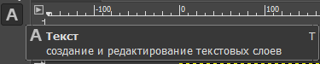

Рисунок 1 – Инструмент «текст»

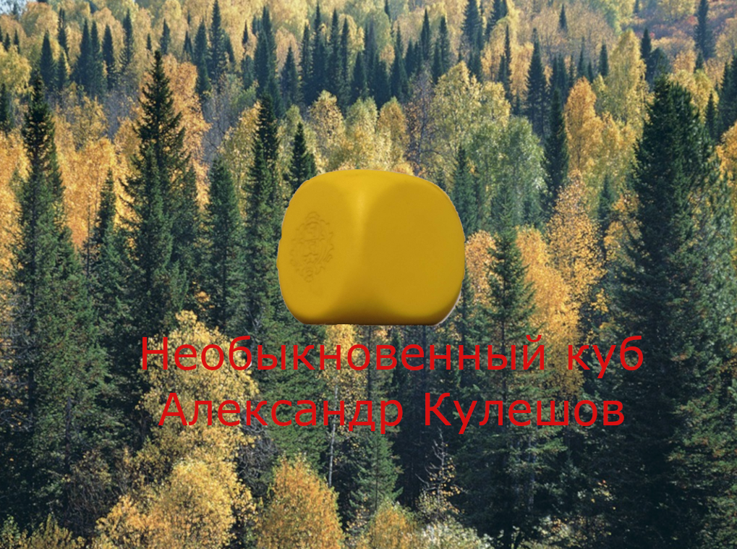

Рисунок 2 – Первая открытка

Выделю текст на текстовом объекте при помощи «выделения по цвету», затем увеличу границы выделения, и залью цветом. Предварительно скопировав слой. Наложу слои друг на друга и получится текст с обводкой.

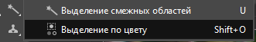

Рисунок 3 – Инструмент «выделение по цвету»

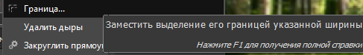

Рисунок 4 – Инструмент «граница выделения»

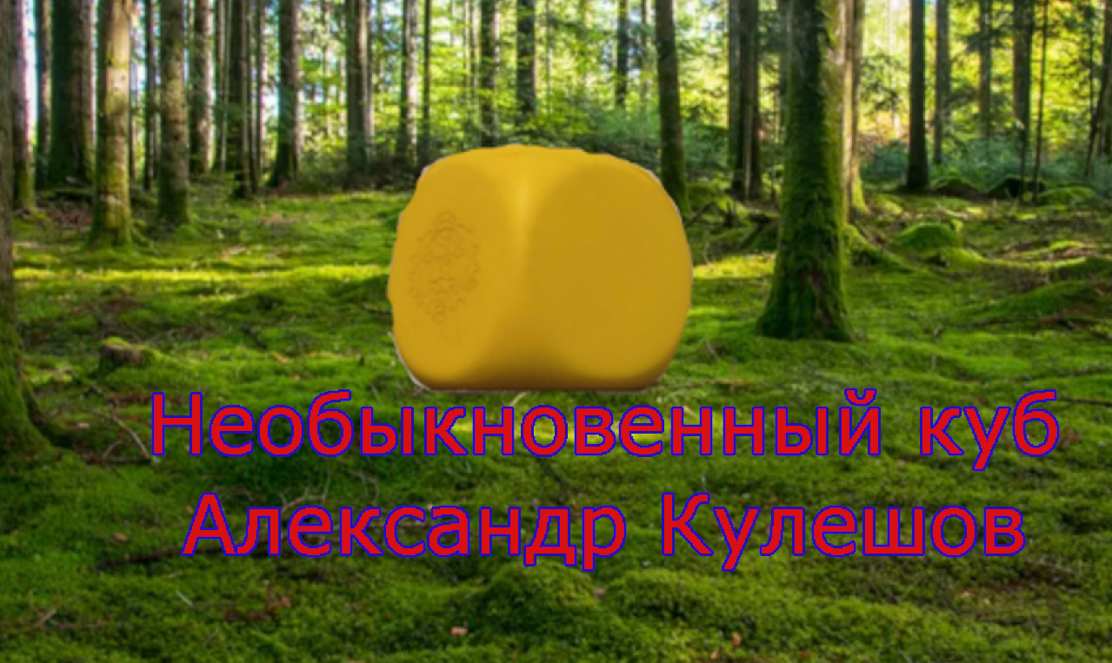

Рисунок 5 – Вторая открытка

Выделю текст и залью его градиентной заливкой. Полученный результат продемонстрирую скриншотом.

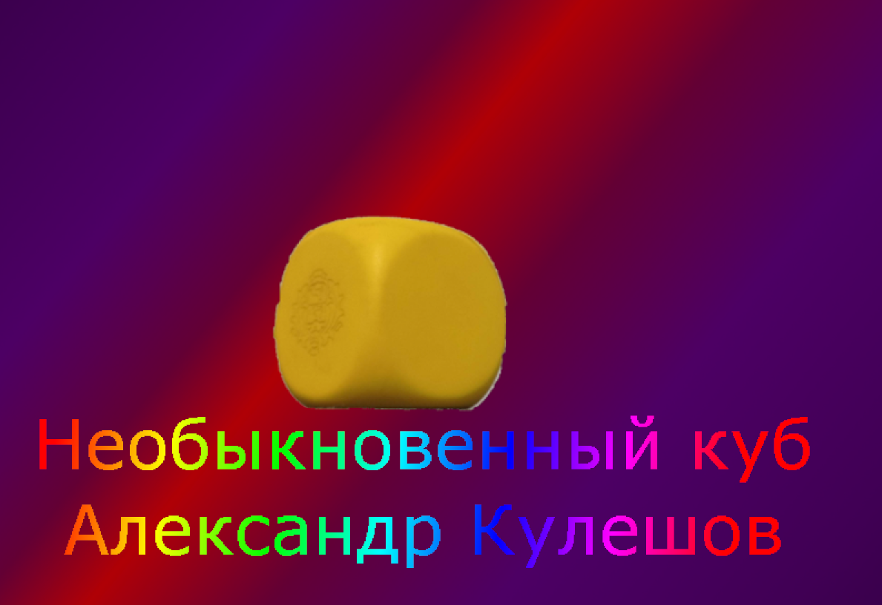

Рисунок 6 – Третья открытка

1. Т.к. 162х114 пикселя – это слишком низкое разрешение для фото, то увеличу его в 5 раз, для достижения нужного разрешения. В качестве шрифта возьму «Segoe Print», размера 70, синий цвет. Использую фильтр «Длинная тень»

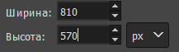

Рисунок 7 – размеры нового проекта

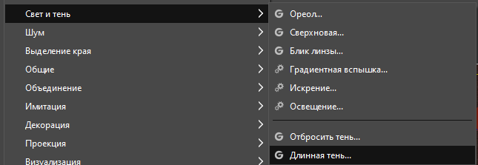

Рисунок 8 – «Длинная тень»

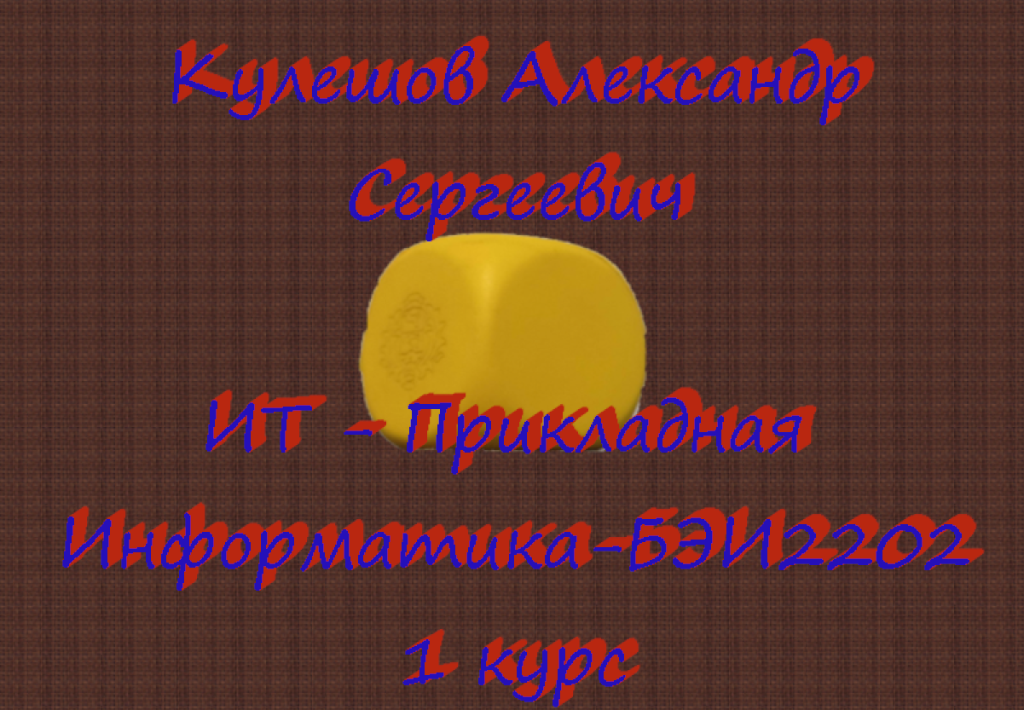

Рисунок 9 – Готовая визитка

1. Сделаю обложку. В качестве «задней стороны» использую заливку текстурой, для создания «корешка» разверну текст, а для титульного листа возьму изображения из третьей лабораторной работы (в ней я использовал ряд инструментов). Итог можно видеть на рисунке 10.

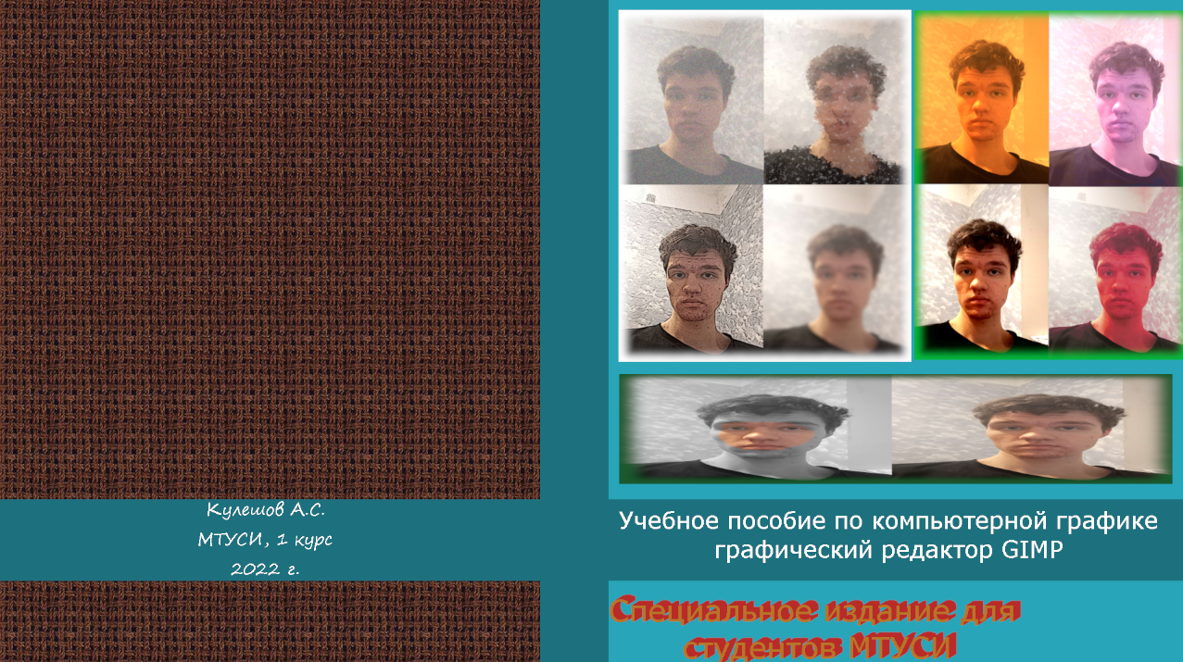

Рисунок 10 – Творческое задание

ВЫВОД

1. Научились работать с инструментами «Текст» в растровом редакторе GIMP
2. Добавили текст на некоторые изображения
3. Сумели сделать творческую работу

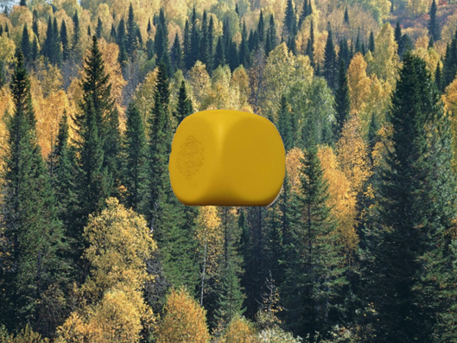

Рисунок 11 – первое оригинальное изображение из лаб. №2

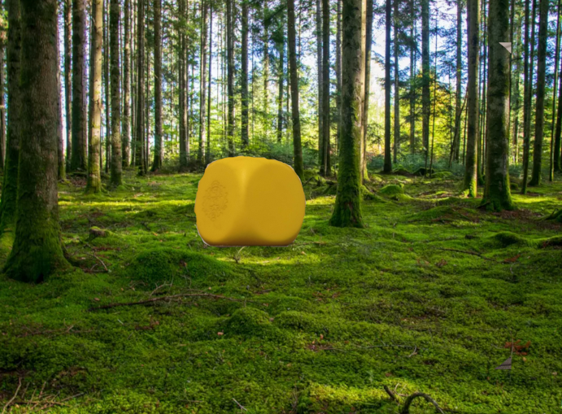

Рисунок 12 – второе оригинальное изображение из лаб. №2

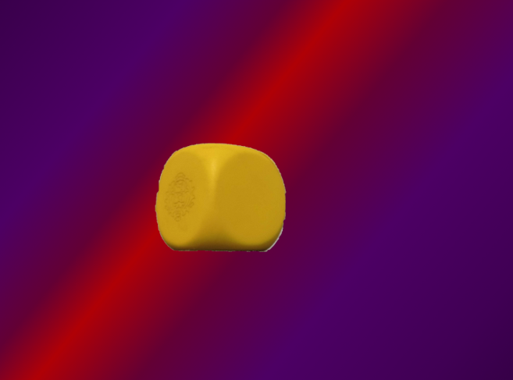

Рисунок 13 – третье оригинальное изображение из лаб. №2

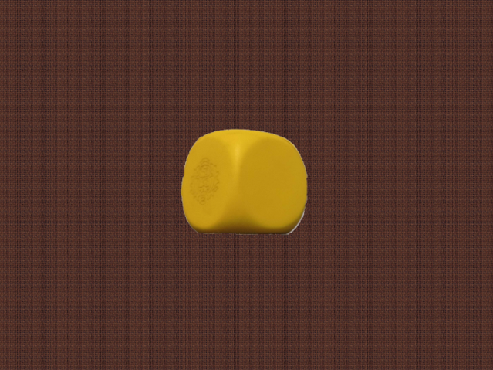

Рисунок 14 – четвёртое оригинальное изображение из лаб. №2

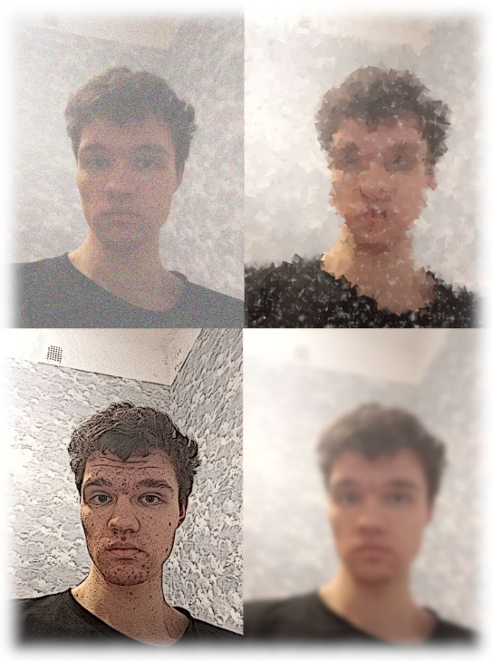

Рисунок 15 – первое оригинальное изображение из лаб. №3

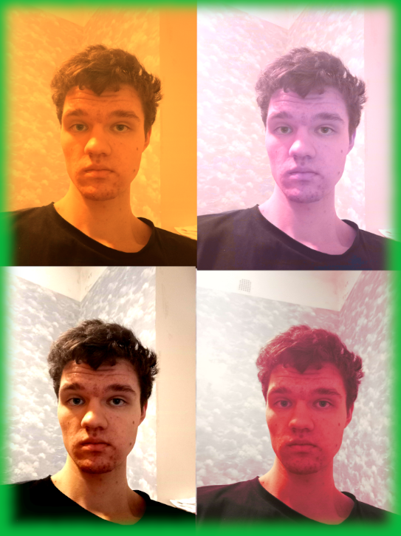

Рисунок 16 – второе оригинальное изображение из лаб. №3

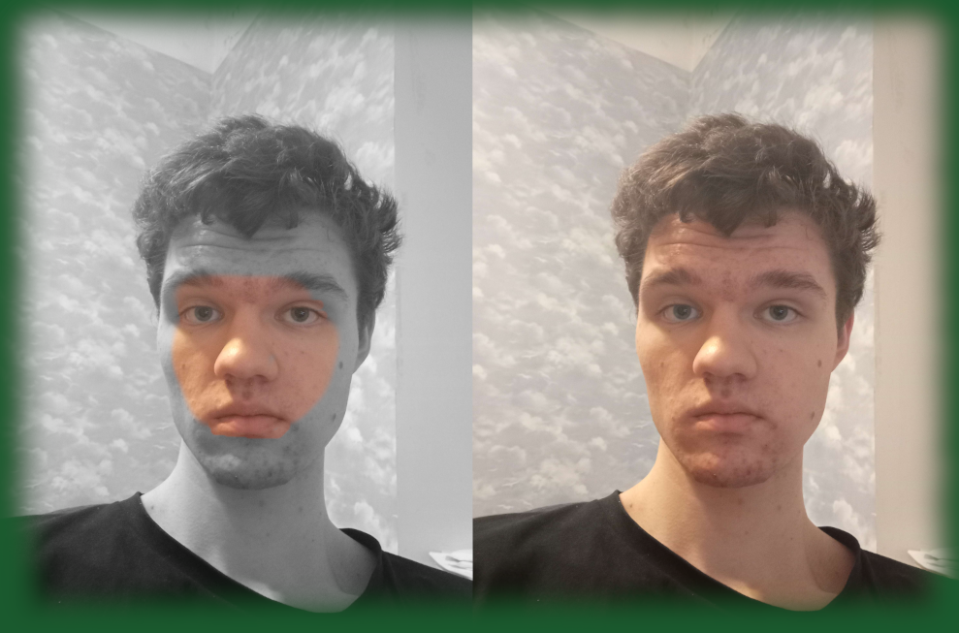

Рисунок 17 – третье оригинальное изображение из лаб. №3



Рисунок 18 – первая открытка для задания №1



Рисунок 19 – вторая открытка для задания №1



Рисунок 20 – третья открытка для задания №1



Рисунок 21 – визитка для задания №2



Рисунок 22 – обложка для творческого задания №3

ОТВЕТЫ НА КОНТРОЛЬНЫЕ ВОПРОСЫ

1. Для работы с инструментом текст необходимо выбрать тип выделяемой области: статическая или динамическая, настроить при необходимости выключку, поля, цвет, шрифт и др угое. Не стоит забывать о том, что при изменения текста вне инструмента «текст» текстовый слой заменится на слой с изображением и полное изменение текста будет невозможно.
2. В панели инструментов можно установить выключку, поля, цвет, шрифт, сглаживание, язык, тип выделяемой области(блока) и масштаб текста.
3. Текстовый слой – слой, содержащий текст. Имеет больше общего со слоем векторной графики, поскольку до его преобразования в изображение он поддаётся ряду изменений без потери качества текста и без возможных «искажений».

СПИСОК ИСПОЛЬЗОВАННЫХ ИСТОЧНИКОВ

# 1. ГОСТ 7.32 -2017 Межгосударственный стандарт. Система стандартов по информации, библиотечному и издательскому делу. Отчет о научно-исследовательской работе. Структура и правила оформления.

2.  Демин А.Ю. Основы компьютерной графики: учебное пособие / А.Ю. Демин; Томский политехнический университет. – Томск: Изд-во Томского политехнического университета, 2011. – 191 с.